1. **Phân tích và thiết kế hệ thống**
2. **Biểu đồ phân cấp chức năng**

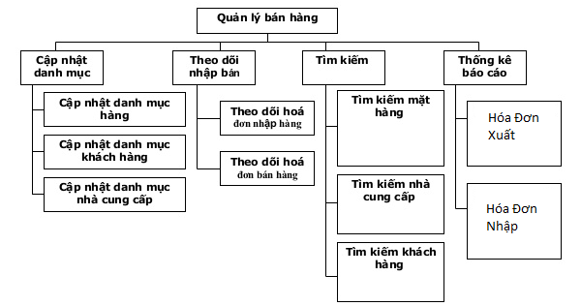

1. **Biểu đồ luồng dữ liệu**
   1. **Biểu đồ luồng dữ liệu mức khung cảnh**

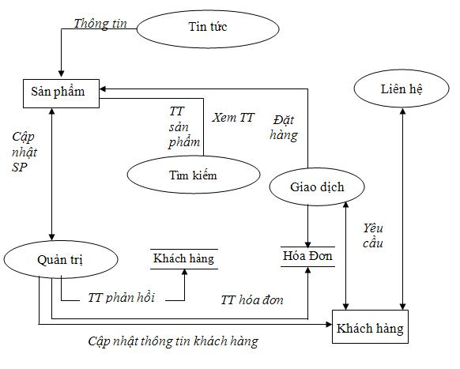

**2.2 Chức năng nhập, xuất**

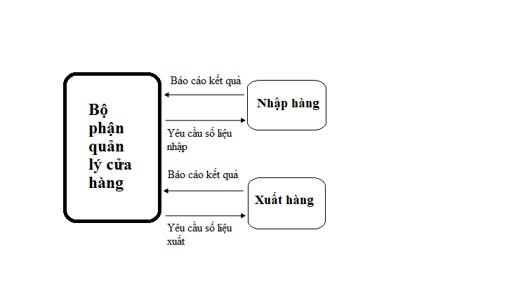

* 1. **Chức năng nhập thông tin**

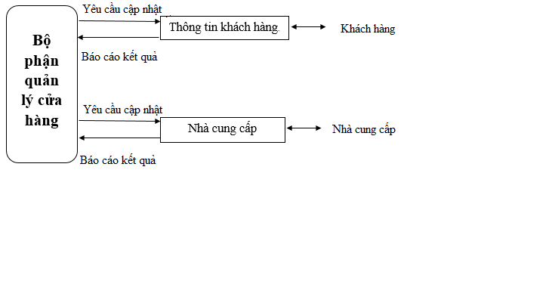

* 1. **Chức năng thống kê**

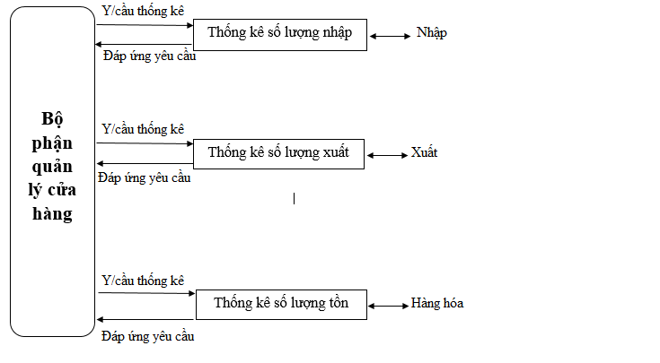

* 1. **Chức năng tìm kiếm**

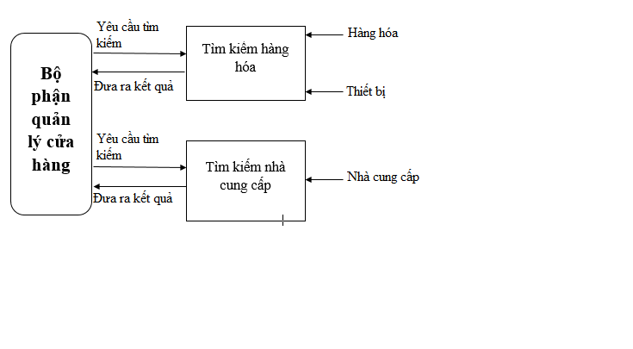

1. **Thiết kế cơ sở dữ liệu**

**1. Dữ liệu các bảng**

**DANGNHAP**(ID,Pass)

**SANPHAM**(MaSP,TenSP,XuatXu,ChatLieu,Thuonghieu,MauSac,Size,

KieuDang,TenNCC,GiaNhap,GiaBan)

**KHACHHANG**(MaKH,TenKH,DiaChi,Email,NamSinh,SDT,GioiTinh,Picture,

CMND,GhiChu)

**NHACUNGCAP**(MaNCC,TenNCC,MatHang,DiaChi,MaSoThue,Website,

NguoiLienHe,GioiTinh,ChucDanh,SDT,CMND,NoiCap)

**HOADONNHAP**(MaHDN,MaNCC,TenNCC,DiaChi,SDT,NgayBan,TongTien)

**HOADONBAN**(MaHDB,MaKH,TenKH,DiaChi,SDT,NgayBan,TongTien)

**CHITIETHOADONNHAP**(CTHD,MaHDN,MaSP,TenSP,MauSac,Size,

SoLuong,GiaNhap,ThanhTien)

**CHITIETHOADONBAN**(CTHD,MaHDB,MaSP,TenSP,MauSac,Size,

SoLuong,GiaBan,ThanhTien)

* **Đăng nhập:**

|  |  |  |  |  |  |
| --- | --- | --- | --- | --- | --- |
| Tên trường | Kiểu dữ liệu | Độ dài | Khóa chính | Khóa ngoại | Giải thích |
| ID | Varchar | 10 | X |  | ID |
| Pass | Nvarchar | 100 |  |  | Mật khẩu |

* **Sản phẩm:**

|  |  |  |  |  |  |
| --- | --- | --- | --- | --- | --- |
| Tên trường | Kiểu dữ liệu | Độ dài | Khóa chính | Khóa ngoại | Giải thích |
| MaSP | Varchar | 10 | X |  | Mã sản phẩm |
| TenSP | Nvarchar | 100 |  |  | Tên sản phẩm |
| Xuatxu | Nvarchar | 100 |  |  | Xuất xứ |
| Chatlieu | Nvarchar | 100 |  |  | Chất liệu |
| Thuonghieu | Nvarchar | 100 |  |  | Thương hiệu |
| Mausac | Nvarchar | 100 |  |  | Màu sắc |
| Size | Int |  |  |  | Size |
| Kieudang | Nvarchar | 100 |  |  | Kiểu dáng |
| TenNCC | Nvarchar | 100 |  |  | Tên nhà cung cấp |
| Gianhap | Float |  |  |  | Giá nhập |
| Giaban | Float |  |  |  | Giá bán |

* **Khách hàng:**

|  |  |  |  |  |  |
| --- | --- | --- | --- | --- | --- |
| Tên trường | Kiểu dữ liệu | Độ dài | Khóa chính | Khóa ngoại | Giải thích |
| MaKH | Varchar | 10 | X |  | Mã khách hàng |
| TenKH | Nvarchar | 100 |  |  | Tên khách hàng |
| DiaChi | Nvarchar | 100 |  |  | Địa chỉ |
| Email | Nvarchar | 100 |  |  | Email |
| Namsinh | Datetime | 30 |  |  | Năm sinh |
| SDT | Int | 11 |  |  | Số điện thoại |
| Gioitinh | Nvarchar | 10 |  |  | Giới tính |
| Picture | Nvarchar |  |  |  | Ảnh |
| CMND | Int | 9 |  |  | Chứng minh nhân dân |
| GhiChu | Nvarchar |  |  |  | Ghi chú |

* **Nhà cung cấp:**

|  |  |  |  |  |  |
| --- | --- | --- | --- | --- | --- |
| Tên trường | Kiểu dữ liệu | Độ dài | Khóa chính | Khóa ngoại | Giải thích |
| MaNCC | Varchar | 10 | X |  | Mã nhà cung cấp |
| TenNCC | Nvarchar | 100 |  |  | Tên nhà cung cấp |
| Mathang | Nvarchar | 100 |  |  | Mặt hàng |
| Diachi | Nvarchar |  |  |  | Địa chỉ |
| SDTNCC | Int | 11 |  |  | Số điện thoại nhà cung cấp |
| Masothue | Varchar | 100 |  |  | Mã số thuế |
| Website | Nvarchar | 100 |  |  | Website |
| Nguoilienhe | Nvarchar | 100 |  |  | Người liên hệ |
| Gioitinh | Nvarchar | 10 |  |  | Giới tính |
| Chucdanh | Nvarchar | 50 |  |  | Chức danh |
| SDT | Int | 11 |  |  | Số điện thoại |
| CMND | Int | 9 |  |  | Chứng minh nhân dân |
| Noicap | Nvarchar | 100 |  |  | Nơi cấp |

* **Hóa đơn nhập:**

|  |  |  |  |  |  |
| --- | --- | --- | --- | --- | --- |
| Tên trường | Kiểu dữ liệu | Độ dài | Khóa chính | Khóa ngoại | Giải thích |
| MaHDN | Varchar | 10 | X |  | Mã hóa đơn nhập |
| MaNCC | Varchar | 10 |  | X | Mã nhà cung cấp |
| TenNCC | Nvarchar | 100 |  |  | Tên nhà cung cấp |
| Diachi | Nvarchar | 100 |  |  | Địa chỉ |
| SDT | Int | 11 |  |  | Số điện thoại |
| Ngayban | Datetime |  |  |  | Ngày bán |
| Tongtien | Float |  |  |  | Tổng tiền |

* **Hóa đơn bán:**

|  |  |  |  |  |  |
| --- | --- | --- | --- | --- | --- |
| Trường | Kiểu dữ liệu | Độ dài | Khóa chính | Khóa ngoại | Giải thích |
| MaHDB | Varchar | 10 | X |  | Mã hóa đơn bán |
| MaKH | Varchar | 10 |  | X | Mã khách hàng |
| TenKH | Nvarchar | 100 |  |  | Tên khách hàng |
| Diachi | Nvarchar | 100 |  |  | Địa chỉ |
| SDT | Int | 11 |  |  | Số điện thoại |
| Ngayban | Datetime |  |  |  | Ngày bán |
| Tongtien | Float |  |  |  | Tổng tiền |

* **Chi tiết hóa đơn nhập:**

|  |  |  |  |  |  |
| --- | --- | --- | --- | --- | --- |
| Tên trường | Kiểu dữ liệu | Độ dài | Khóa chính | Khóa ngoại | Giải thích |
| CTHD | Varchar | 10 | X |  | Chi tiết hóa đơn |
| MaHDN | Varchar | 10 |  | X | Mã hóa đơn nhập |
| MaSP | Varchar | 10 |  | X | Mã sản phẩm |
| TenSp | Nvarchar | 100 |  |  | Tên sản phẩm |
| Mausac | Nvarchar | 100 |  |  | Màu sắc |
| Size | Int |  |  |  | Size |
| Soluong | Int |  |  |  | Số lượng |
| Gianhap | Float |  |  |  | Giá nhập |
| Thanhtien | Float |  |  |  | Thành tiền |

* **Chi tiết hóa đơn bán:**

|  |  |  |  |  |  |
| --- | --- | --- | --- | --- | --- |
| Tên trường | Kiểu dữ liệu | Độ dài | Khóa chính | Khóa ngoại | Giải thích |
| CTHD | Varchar | 10 | X |  | Chi tiết hóa đơn |
| MaHDB | Varchar | 10 |  | X | Mã hóa đơn bán |
| MaSP | Varchar | 10 |  | X | Mã sản phẩm |
| TenSp | Nvarchar | 100 |  |  | Tên sản phẩm |
| Mausac | Nvarchar | 100 |  |  | Màu sắc |
| Size | Int |  |  |  | Size |
| Soluong | Int |  |  |  | Số lượng |
| Giaban | Float |  |  |  | Giá bán |
| Thanhtien | Float |  |  |  | Thành tiền |

1. **Bảng cơ sở dữ liệu**

